**KETTLE 安装、使用手册**

* **安装说明**

1. **安装JAVA 6 到机器上**
2. **解压缩Kettle执行程序pdi-ce-4.3.0-stable.zip到自己需要的目录中，例如解压缩到D：\Kettle下，本文介绍安装方法，都以解压到该目录为标准说明。pdi-ce-4.3.0-stable.zip 文件保存在****\\192.1.6.63\Software\Application\Kettle\**
3. **修改批处理文件D:\KETTLE\pdi-ce-4.3.0-stable\data-integration\Spoon.bat**

**修改以下段落中红色部分，该部分为JAVA的安装目录**

**:USEJAVAFROMPATH**

**FOR /F %%a IN ('C:\Program Files\Java\jdk1.6.0_24\bin\java -version 2^>^&1^|find /C "64-Bit"') DO (SET /a IS64BITJAVA=%%a)**

**GOTO CHECK32VS64BITJAVA**

**:CHECK32VS64BITJAVA**

1. **JDBC 驱动导入：将JDBC.rar 中的jar文件全部复制到G:\KETTLE\pdi-ce-4.3.0-stable\data-integration\libext\JDBC目录下**
2. **执行Spoon.bat ,启动Kettle画面**

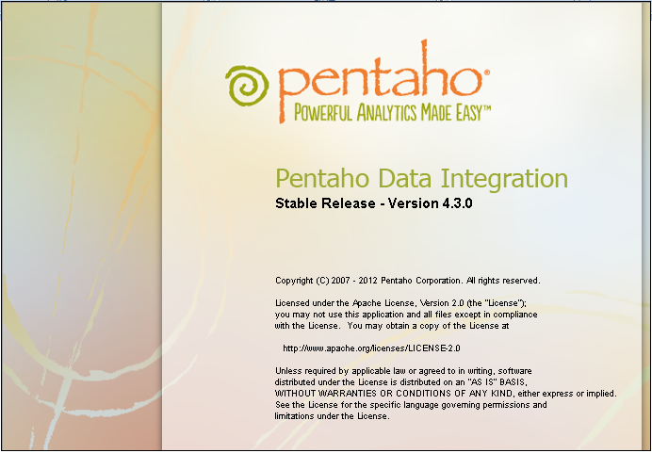

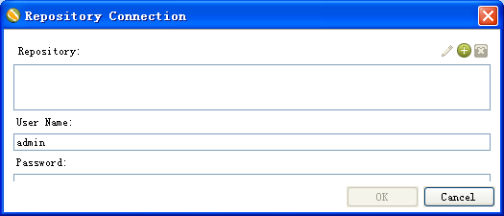

**按取消键进入画面**

* **使用说明**

1. **新建转换**

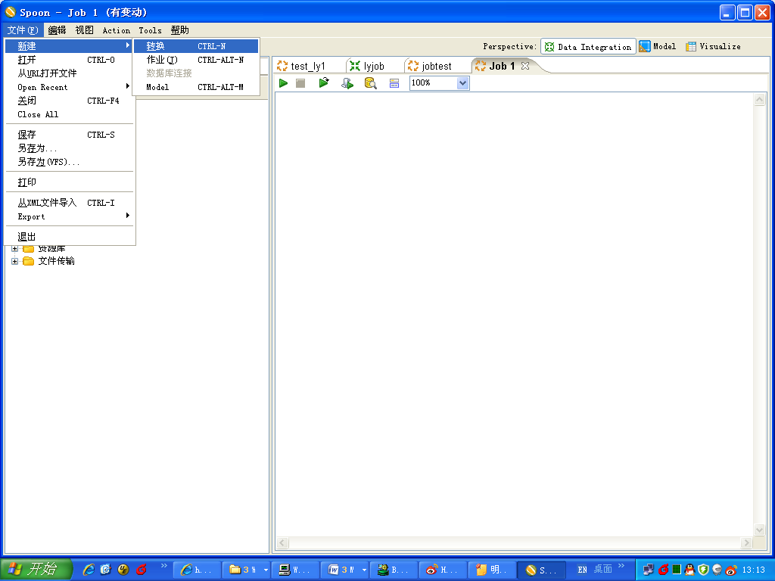

**4-表输入**

**核心对象中\输入\表输入拖入右边工作流区域**

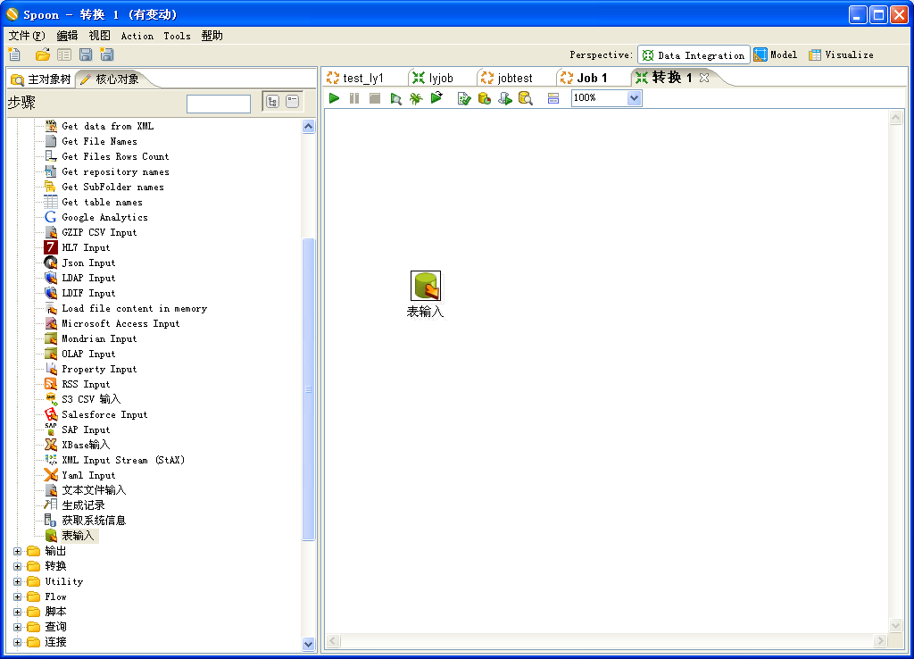

**双击表输入流程，编辑该流程**

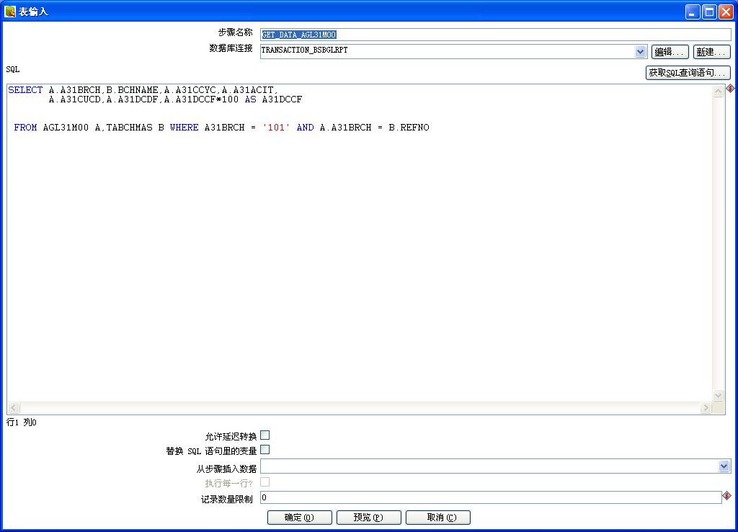

**步骤名称：命名该流程的名称**

**数据库联接：即对应该操作的数据库联接，如果没有请新建，有则可以选择原来有的数据库**

**SQL语句：可以任意写SQL语句，作为检索数据的条件**

**其中对于金额型字段请 *100 AS 原字段**

**4-文件输出**

**核心对象中\输出\文本文件输出 拖入右边工作流区域**

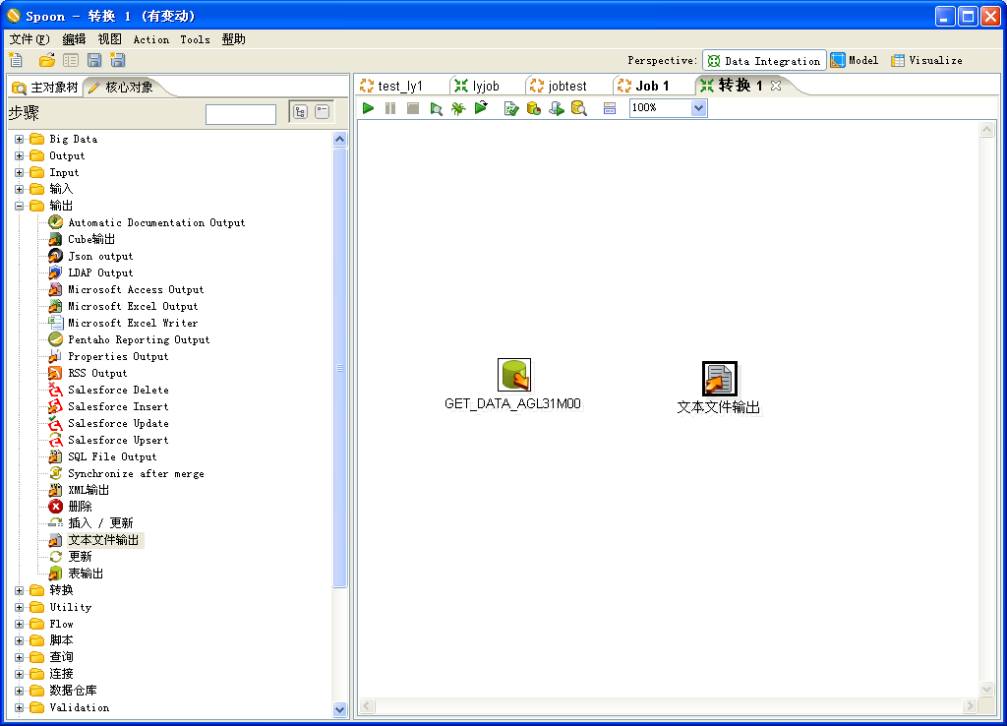

**流联接：按Shift 键后，鼠标左键从流程“GET_DATA_AGL31M00” 拖连到”文本文件输出”**

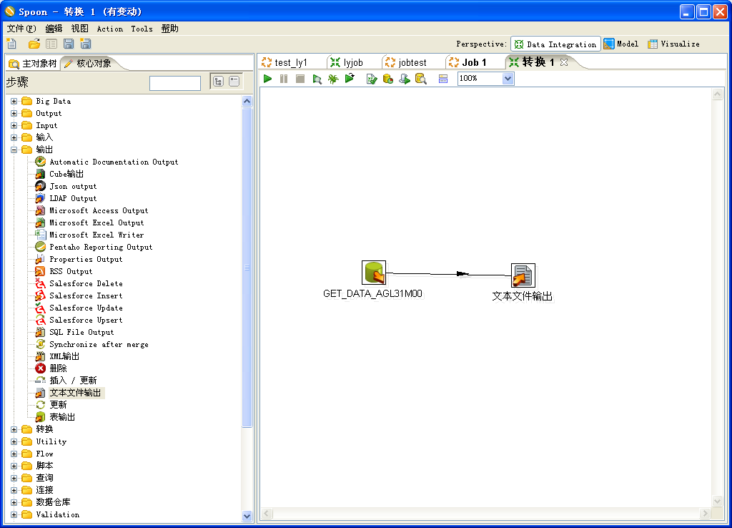

**双击”文本文件输出”**

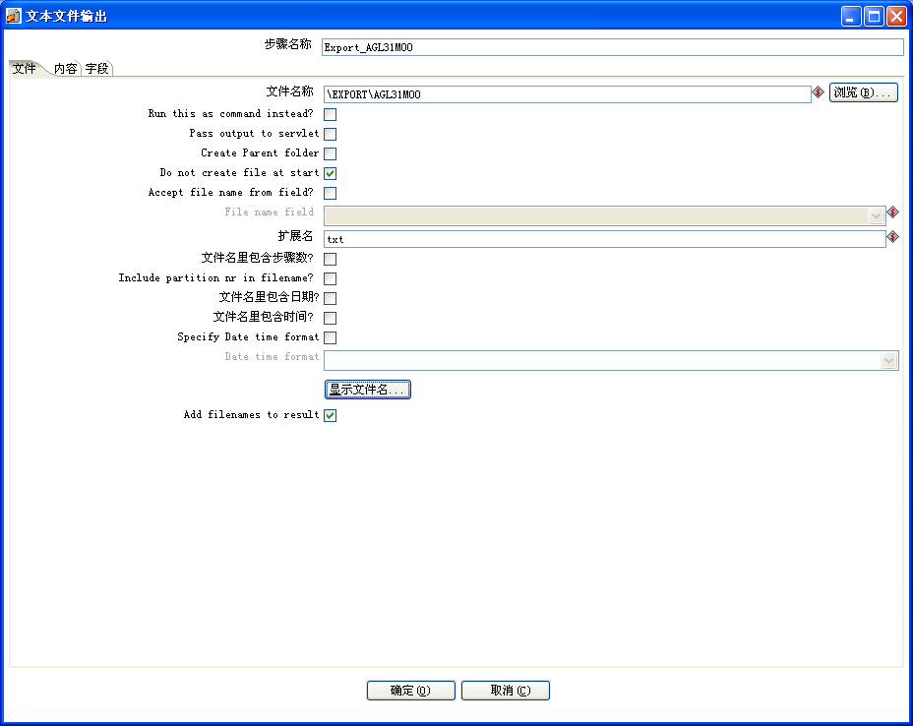

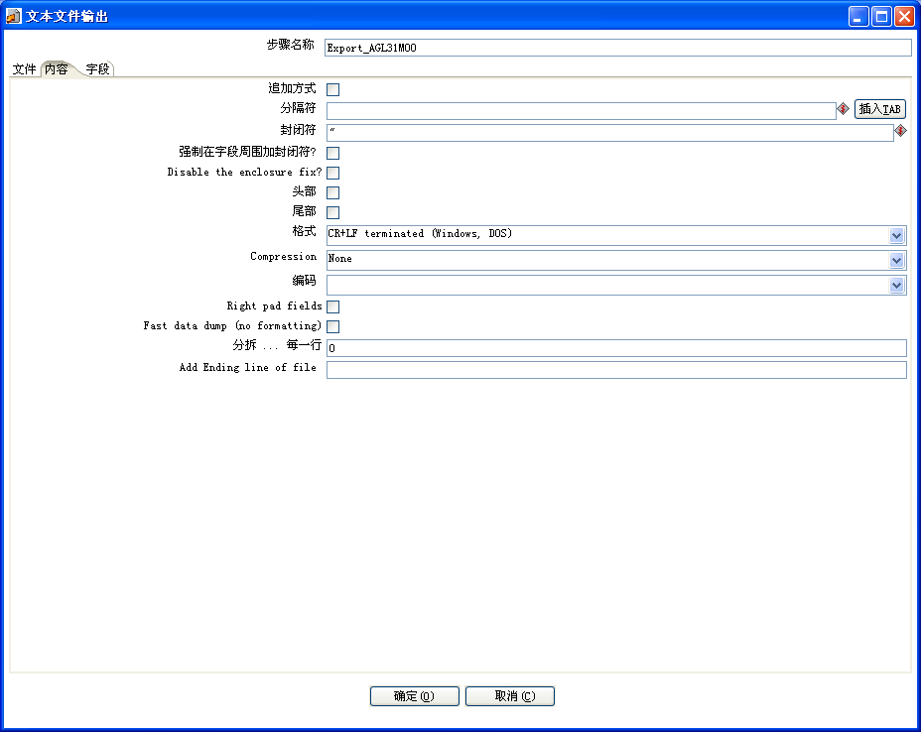 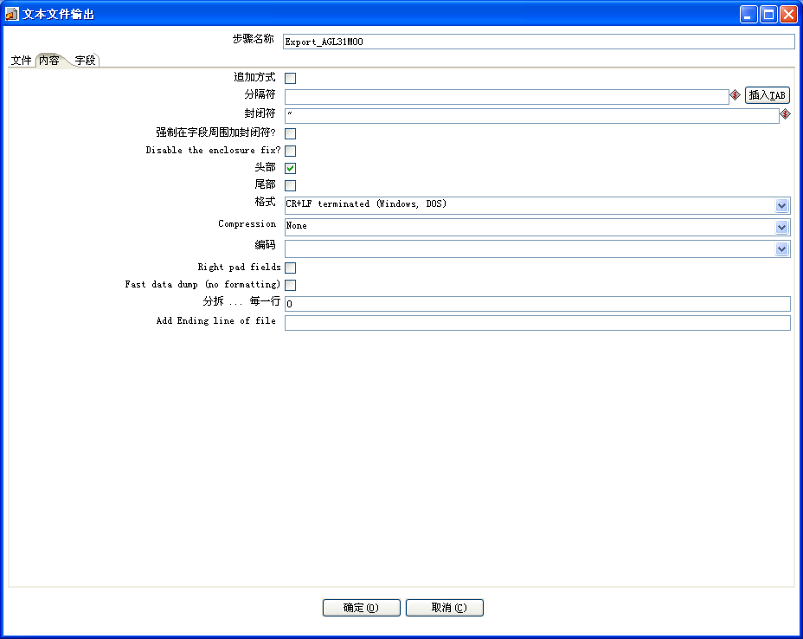

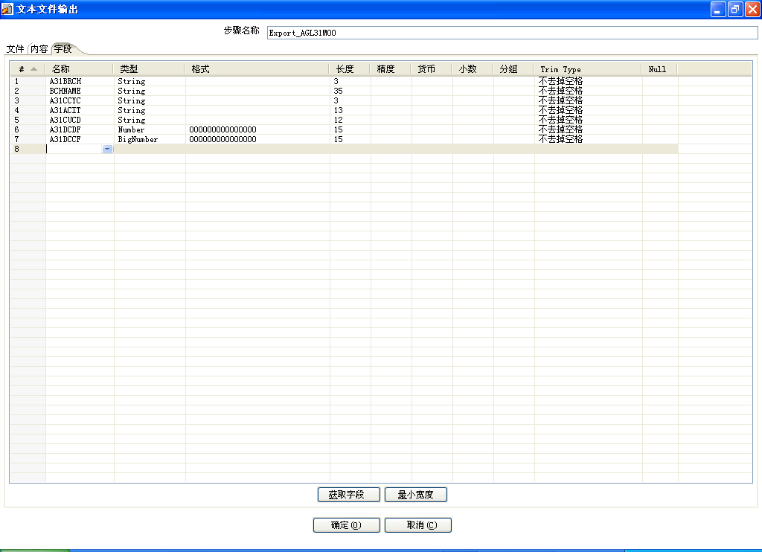

1. **新建作业**

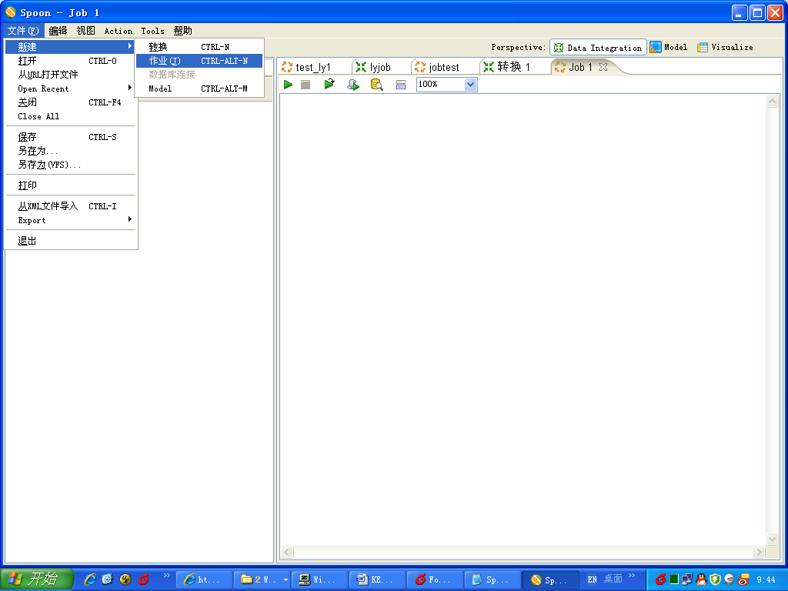

1. **设置数据库联接**

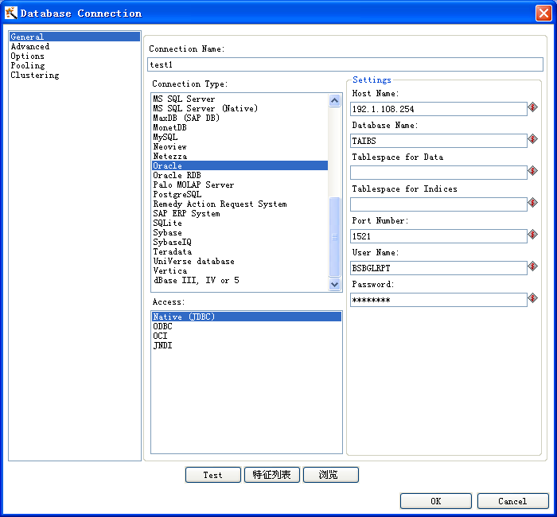

**根据画面填写**

**Connection Name : Kettle中使用的数据库连接名**

**Host Name ：Oracle数据库对应的IP地址或机器名**

**Database Name：Oracle SID**

**User Name ：数据库用户名**

**Password ：数据库密码**

1. **编辑作业**

**将作业通用中的Start 和 Transformation 拖入右边流程设计中，并将两个流程联接**

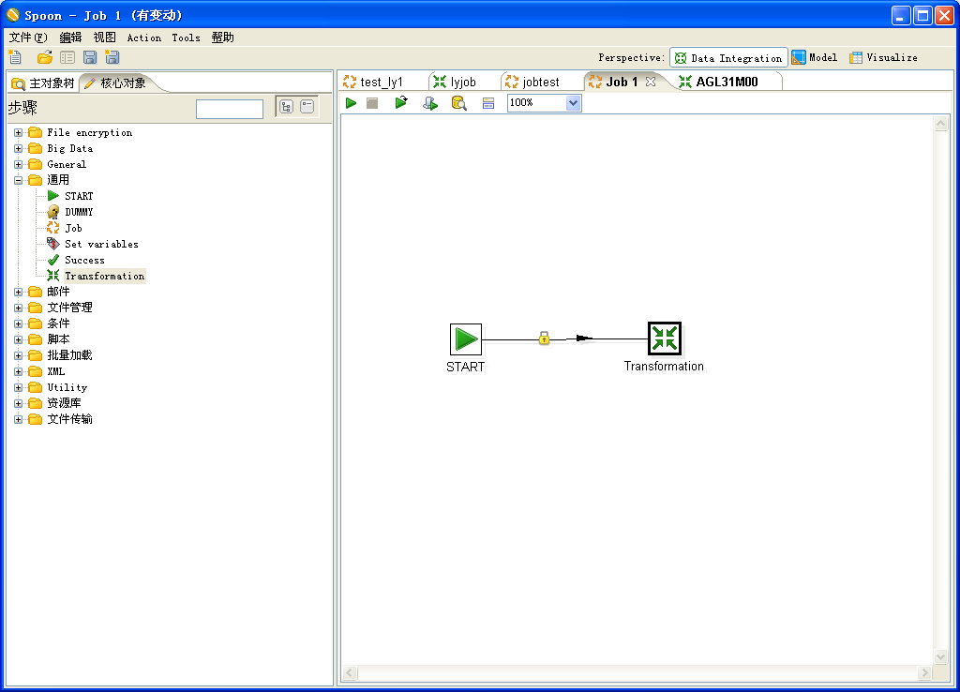

**编辑Transformation**

